中科院2024年预警期刊正式发布

2024年2月19日，2024年度《国际期刊预警名单》正式发布。

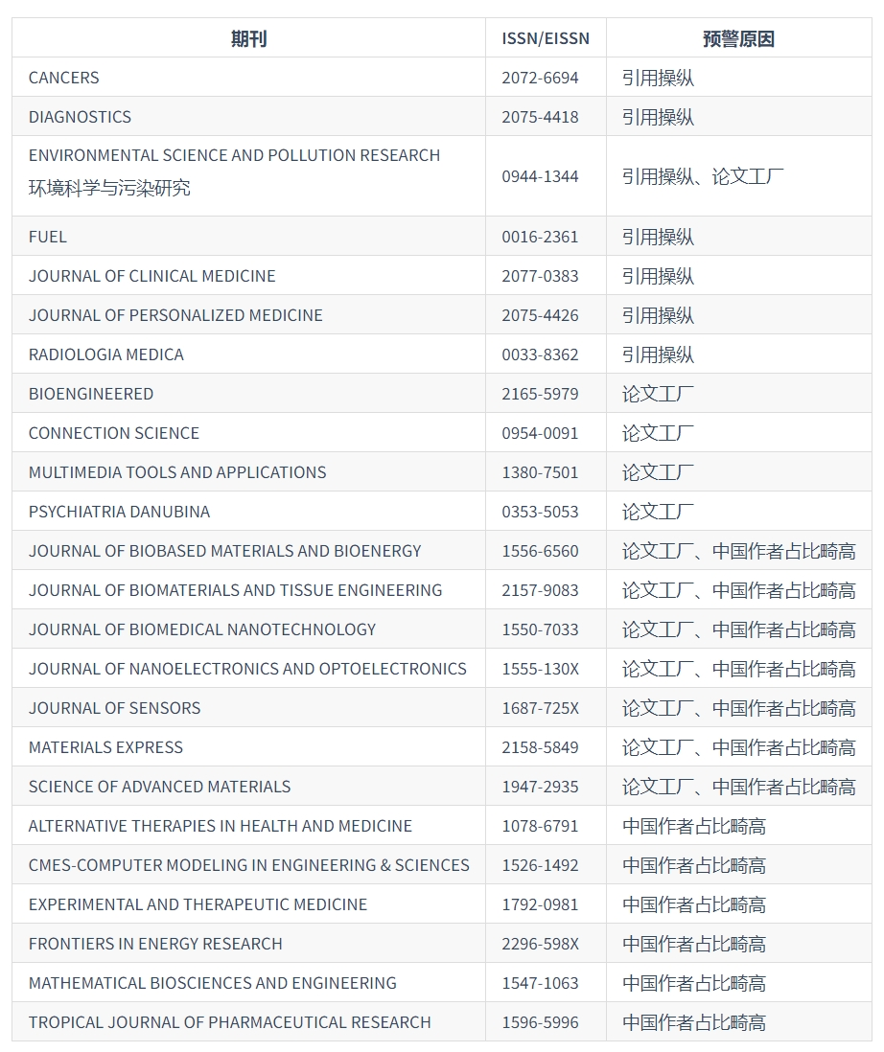
2024年《国际期刊预警名单》聚焦两类问题：1）破坏科研生态良性发展的学术不端行为，例如引用操纵和论文工厂；2）影响我国学术成果的国际化传播、出版经费有效使用的不当行为，例如中国作者占比畸高（结合APC费用、期刊学术声望等多个因素综合判断）。2024年度《国际期刊预警名单》不再区分预警风险等级。
期刊分区表指出，预警期刊旨在提醒科研人员审慎选择成果发表平台、提示出版机构强化期刊质量管理。
另附历年预警名单：
2020、2021和2023年中科院预警期刊名单如下：
2023年中科院预警期刊名单
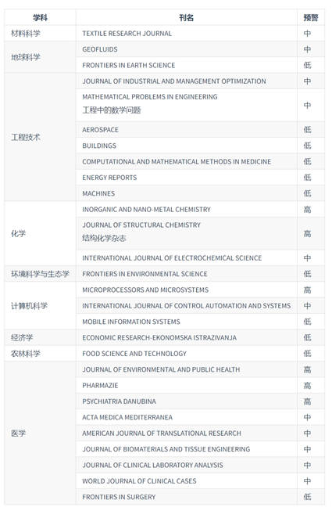
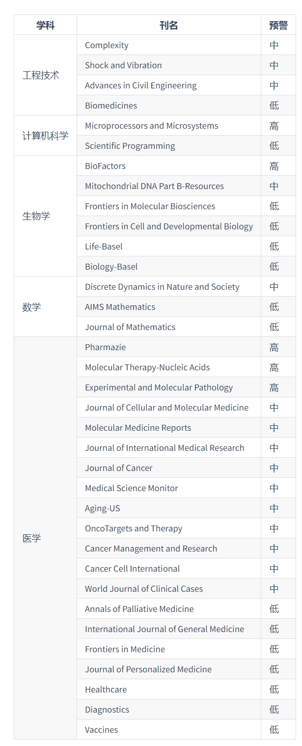
2021年中科院预警期刊名单
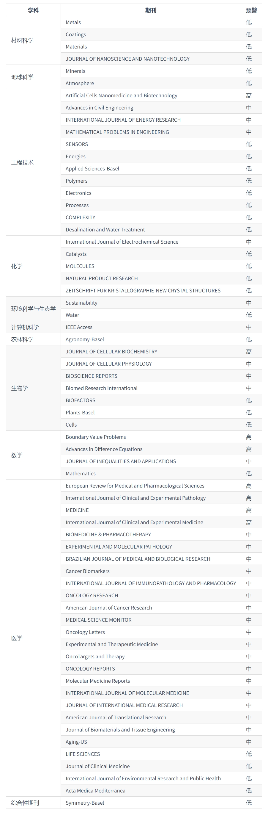
2020年中科院预警期刊名单

